МИНОБРНАУКИ РОССИИ
Санкт-Петербургский политехнический университет Петра Великого
Институт прикладной математики и механики
Кафедра теоретической механики

Работа допущена к защите
Зав. кафедрой, д.ф.-м.н., проф.
__________ А. М. Кривцов
"__"___________________

ДИССЕРТАЦИЯ
на соискание академической степени
МАГИСТРА
Тема:
ИССЛЕДОВАНИЕ ПРОДОЛЬНЫХ КОЛЕБАНИЙ ТЕЛА С УСЛОВИЯМИ КОНТАКТА НА ГРАНИЦАХ

Направление: 01.04.03 – Механика и математическое моделирование

Выполнил студент гр. 63604/1 _________ Шубин А.В.
Руководитель к. ф.-м. н. _________ Лобода О.С.

Санкт-Петербург
2017
Оглавление
ВВЕДЕНИЕ 3
1 ОПИСАНИЕ МАТЕМАТИЧЕСКОЙ МОДЕЛИ ДВИЖЕНИЯ ДИСКРЕТНОЙ СИСТЕМЫ СО СВЯЗЯМИ 5
1.1 Среда разработки Wolfram 8
1.2 Представление силы трения в поставленной задаче 9
2 АПРОБАЦИЯ МАТЕМАТИЧЕСКОЙ МОДЕЛИ 14
2.1 Проверка легитимности модели на основе сравнения с аналитическим решением 14
2.2 Введение влияния угла наклона поверхности среды в математическую модель 21
3 ИССЛЕДОВАНИЕ ХАРАКТЕРИСТИК СИСТЕМЫ 26
3.1 Анализ воздействия скорости на механическую систему 26
3.2 Анализ воздействия параметров силы трения на систему 27
3.3 Анализ влияния жесткости упругой пружины на систему 29
3.4 Анализ влияния количества звеньев 30
4 ВИЗУАЛИЗАЦИЯ ДВИЖЕНИЯ 33
ЗАКЛЮЧЕНИЕ 36
СПИСОК ИСПОЛЬЗУЕМОЙ ЛИТЕРАТУРЫ И ИСТОЧНИКОВ 38
ПРИЛОЖЕНИЕ 1. ПРОГРАММНЫЙ КОД В WOLFRAM MATHEMATICA 11.0 39
ПРИЛОЖЕНИЕ 2. ПРОГРАММНЫЙ КОД DELPHI 41

ВВЕДЕНИЕ
Теория механических колебаний имеет крайне важную роль для инженеров, занятых в области машиностроения, приборостроения, промышленного и транспортного строительства, а также во многих других областях техники. В каждой из перечисленных областей перед специалистами стоит ряд практических задач, связанных с проблемой механических колебаний. Хотя постановка задач и граничные условия разнятся, все они, в конечном счете, решаются на основе общих принципов и методов, входящих в основу теории колебаний.
Магистерская работа посвящена исследованию задачи о движении системы объектов, состоящих из нескольких звеньев и при наличии связей между ними и трения. Актуальность проблемы обусловлена тем, что в наше время вопросы надежности в строительстве и проектировании разнообразных технических объектов требуют учета кинематических явлений.
В данной работе рассматривается упрощенная модель твердого тела, а именно механическая система из нескольких элементов, соединенных упругими пружинами. Определяется форма эмпирической силы сухого трения среды. Это гладкая, непрерывная функция, включающая в себя как зону силы трения покоя, так и зону силы трения движения.
Создается математическая модель данной системы в программном пакете Wolfram Mathematica, задается область применения, определяются параметры среды. Универсальность математических моделей позволяют предположить целый класс механических задач. В таких задачах рассматриваются свободные и вынужденные колебания, а также режим автоколебаний, для численного решения и последующего исследования которых и применяется данная математическая модель.
Немаловажную роль в настоящее время играет визуализация процессов, рассматриваемых при изучении механических, оптических, электромагнитных и других систем. Для большего погружения в суть процесса с помощью программных продуктов возможно написать программу для непосредственного отображения численных результатов, что и было сделано на языке DELPHI в заключительной части магистерской работы.

ОПИСАНИЕ МАТЕМАТИЧЕСКОЙ МОДЕЛИ ДВИЖЕНИЯ ДИСКРЕТНОЙ СИСТЕМЫ СО СВЯЗЯМИ
Математическое моделирование представляет собой процесс построения и численного решения алгебраических, дифференциальных или интегральных уравнений. Данные равенства вытекают из применения законов механики, физики, химии, биологии, экономики к решению конкретных задач.
Альтернативой математическому моделированию является физическое моделирование. Физическое моделирование - это научная задача, которая основывается на тщательном проникновении в процесс явления. Оно применяется для разработки экспериментальных и теоретических методов исследования с целью получения достоверных результатов и рекомендаций для решения практических задач. [3]
Математическое моделирование систем различной физической природы представляет из себя построение аналитических выражений, которые полностью описывают изменение свойств фазового состояния таких систем. При моделировании различных явлений можно столкнуться с полным или частичным совпадением математических моделей, которые описывают поведение объектов разнообразной физической природы методами аналитической механики.
В построении математических моделей существенное значение имеет систематизация физических величин, характеризующих кинематику и динамику исследуемого процесса. Проблемы данного вида широко рассматриваются с 30-х годах XX века, когда быстрое развитие получила теория физических (динамических) аналогий. Данная теория положила в основу систематизации физических величин основное уравнение движения, или, как его еще называют, уравнение динамики, откуда и появился термин "динамические аналогии". Метод физических аналогий предполагался в рассмотрении механического прямолинейного, механического вращательного движения, акустических и электрических процессов. Он получил широчайшее практическое применение, особенно в прикладной акустике, в теории электрических и механических цепей, в аналоговой вычислительной технике. [4]
Среди различных явлений разнообразной физической природы часто можно встретить похожие явления, в которых обнаруживаются одинаковые законы и признаки. В этих случаях говорят о физических аналогиях или аналогичных системах. Физические аналогии, существующие между механическими, электрическими, акустическими и другими системами, давно применяются при исследованиях и расчетах. Методы, основанные на применении аналогий, в ряде случаев оказываются весьма плодотворными при решении ряда задач. Они позволяют использовать методы аналитической механики для исследования систем различной физической природы. [5]
Так, рассматриваемая в работе система была создана по аналогии с движением кольчатого червя. Основную роль в характерном для этих червей движении играет кожная мускулатура. Тело перистальтически сокращается. Укорачивающийся участок становится толще, что увеличивает силу трения на данном участке, удлиняющийся – тоньше, что уменьшает воздействие силы трения системы. Сокращением кольцевой мускулатуры передний участок тела вытягивается, затем начинает сокращаться продольная мускулатура, передний конец укорачивается и к нему подтягивается задняя часть тела. Схему движения можно увидеть на рисунке 1.
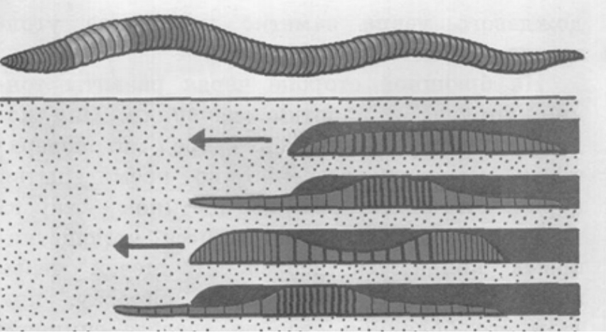
Рисунок 1 - Движение кольчатого червя
В итоге, по образу и подобию в ходе данной работы рассматривается изолированная (замкнутая) система, состоящая из n материальных точек с одинаковой массой m с учетом связей между звеньями. Система схематически изображена на рисунке 2.
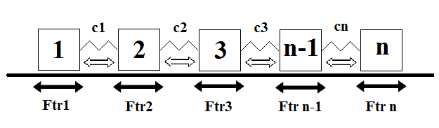
Рисунок 2 - Схема механической системы
Система дифференциальных уравнений
$P=\left\{\begin{matrix}m{\ddot{x}}_{1}\left(t\right)=cU_{12}-{Ftr}_{1}\left(t\right), \\ m{\ddot{x}}_{2}\left(t\right)=cU_{23}-cU_{12}-{Ftr}_{2}\left(t\right), \\ \begin{matrix}m{\ddot{x}}_{3}\left(t\right)=cU_{34}-cU_{23}-{Ftr}_{3}\left(t\right), \\ m{\ddot{x}}_{n-1}\left(t\right)=cU_{n}-cU_{n-1}-{Ftr}_{n-1}\left(t\right), \\ m{\ddot{x}}_{n}\left(t\right)=-cU_{n}-{Ftr}_{n}\left(t\right),\end{matrix}\end{matrix}\right.$ (1)
где $m-$ масса звена;
$c-$ жесткость пружины.
Граничные условия
$x_{1}(0)=0, x_{2}(0)=d,x_{3}(0)=2d, x_{n-1}(0)=(n-2)d, x_{n}(0)=(n-1)d,$(2)
$\dot{x_{1}}(0)=0,\dot{x_{2}}(0)=0, \dot{x_{3}}(0)=0, {\dot{x}}_{n-1}(0)=0,{\dot{x}}_{n}(0)=0.$ (3)
Ограничения на максимальное растяжение, равное 2d и максимальное сжатие пружины (0). Применены граничные условия на ход элементов при близком приближении друг к другу и на растяжение по длине двойного расстояния между звеньями системы. Эти условия не позволяют звеньям расползаться и соударяться друг с другом.
$$U_{12}=\left\{\begin{matrix}-d,x_{2}(t)-x_{1}(t)<0, \\ d,x_{2}(t)-x_{1}(t)>2d, \\ x_{2}\left(t\right)-x_{1}\left(t\right)-d,\end{matrix}\right.$$
$U_{23}=\left\{\begin{matrix}-d, x_{3}(t)-x_{2}(t)<0, \\ d,x_{3}(t)-x_{2}(t)>2d, \\ x_{3}\left(t\right)-x_{2}\left(t\right)-d,\end{matrix}\right.$ (4)
$$U_{n}=\left\{\begin{matrix}-d,x_{n}(t)-x_{n-1}(t)<0, \\ d,x_{n}(t)-x_{n-1}(t)>2d, \\ x_{n}\left(t\right)-x_{n-1}\left(t\right)-d.\end{matrix}\right.$$
где $d-$ расстояние между звеньями.
Вышеизложенным способом была создана математическая модель колебательной системы, состоящая из n-ого количества материальных точек, соединенных упругими пружинами в среде с сухим трением, с формой которого будет сказано ниже. [1, 2]

Среда разработки Wolfram
Для поддержки математического моделирования разработаны системы компьютерной математики, например: Maple, Mathematica, Mathcad, MATLAB, VisSim и др. Они позволяют создавать формальные и блочные модели как простых, так и сложных процессов и устройств и легко менять параметры моделей в ходе моделирования. Блочные модели представлены блоками (чаще всего графическими), набор и соединение которых задаются диаграммой модели.
Для нахождения численного решения была выбрана система Wolfram Mathematica 10.0, язык – Wolfram Language, как одна из самый прогрессивных на сегодняшний день с возможностью автоматизации расчетов, хранения большого объема данных, высокой производительности, большой вспомогательной базой, удобностью и скоростью.
Код программы в приложении 1.
Другие преимущества Wolfram Mathematica:
- надежные результаты без анализа ошибок округлений;
- высокая производительность в высокоуровневом языке;
- повышение производительности и точности, даже при использовании экспертами;
- высокоуровневые, удобочитаемые программы;
- легкость применения существующего кода к новым данным;
- получение точных, общих результатов там, где это возможно;
- автоматическое отслеживание ошибок округления;
- применение гибридных методов для использования математической структуры аргумента. [9]

  - ПРЕДСТАВЛЕНИЕ СИЛЫ ТРЕНИЯ В ПОСТАВЛЕННОЙ ЗАДАЧЕ
Трибология – раздел физики, занимающийся исследованием и описанием контактного взаимодействия твёрдых деформируемых тел при их относительном перемещении. Областью трибологических исследований являются процессы трения, изнашивания и смазки, а также проблемы и преимущества воздействия силы трения на систему.
Обычно последствия трения негативны. С ним связана надежность и долговечность деталей машин и механизмов. Изнашивание, которое всегда имеет место при трении, приводит к нарушению геометрических размеров узлов, теряется точность взаимного расположения деталей и перемещений. Возникают заклинивания, удары, вибрации, приводящие к поломкам. Трение приводит к потерям энергии, перегреву механизмов, снижению передаваемых усилий, повышенному расходу горючего и других материалов.
В то же время трение играет и положительную роль. Без трения невозможна работа многих механических передач, а работа фрикционных вариаторов, ременных передач, фрикционных тормозов и муфт сцепления целиком основана на использовании сил трения. Во всем мире идет борьба за увеличение коэффициента трения колесного транспорта с основанием (автострадой, рельсами), которое повышает тяговую способность и увеличивает эффективность торможения.
Для расчета математической модели была выбрана s-образная форма силы сухого трения, которое характеризуется различием между силой трения покоя и силой трения движения.
Сухое трение возникает в случаях, когда взаимодействующие твёрдые тела не разделены никакими дополнительными слоями/смазками и характеризуется наличием значительной силы трения покоя.
Трение покоя — сила, возникающая между двумя контактирующими телами и препятствующая возникновению относительного движения. Эту силу необходимо преодолеть для того, чтобы привести два контактирующих тела в движение друг относительно друга. Возникает при микроперемещениях (например, при деформации) контактирующих тел. Она действует в направлении, противоположном направлению возможного относительного движения.
Трение скольжения — сила, возникающая при поступательном перемещении одного из контактирующих/взаимодействующих тел относительно другого и действующая на это тело в направлении, противоположном направлению скольжения. [6]
Как известно, тело сложнее сдвинуть из положения равновесия, нежели действовать на него в процессе некоторого движения, поэтому сила трения покоя выше силы трения скольжения.
В данной работе формула и форма сухого трения среды получена эмпирическим путем на основе s-образной силы трения, как наиболее подходящая по постановке задачи. Введены численные коэффициенты $K,L и M$ для варьирования формы и подбора оптимальной силы трения.
Данная форма была взята, так как удовлетворяет условиям гладкости и непрерывности функции, что дает возможность более точно численно решать дифференциальные уравнения.
Преимуществом такой формы является то, что одной функцией задаются 2 типа взаимодействия – сила трения покоя и сила трения движения.
Проведено исследование влияния коэффициентов на эмпирическую силу трения, в результате которого была выбрана наиболее подходящая.
За исходную была взята функция гиперболического тангенса (рисунок 3), как наиболее подходящая под условие сходимости с s-образной силой трения. Введен параметр $M$, отвечающий за наклон, чем больше значение, тем ближе график к оси $F_{tr}.$
$F_{tr1}=\tanh\left(M\dot{x}\right).$ (5)
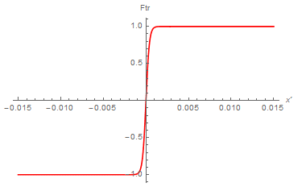
Рисунок 3 - График гиперболического тангенса
Для создания пика, характеризующего скачок для силы трения покоя, вводится следующая функция и пара параметров $L$ и $K,$ которые отвечают за величину пика и близость его к оси $F_{tr}$ (рисунки 4 и 5).
$F_{tr2}=\dot{x}e^{-{(L\dot{x})}^{2}}$. (6)
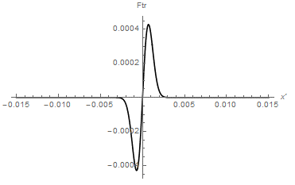
Рисунок 4 - Влияние коэффициента L
$F_{tr3}=KF_{tr2}.$ (7)
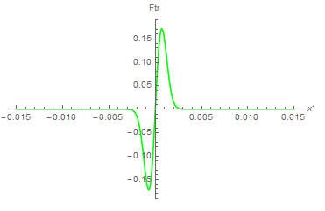
Рисунок 5 - Влияние коэффициента K
В результате была получена необходимая форма s-образной эмпирической силы сухого трения (рисунок 6).
$F_{tr4}=K\left(\dot{x}e^{-{\left(L\dot{x}\right)}^{2}}\right)+\tanh\left(M\dot{x}\right).$ (8)
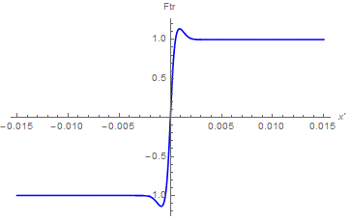
Рисунок 6 - График формы силы сухого трения
В ходе исследования в программного пакете Wolfram Mathematica был создан «манипулятор» (функция Manipulate[]), с помощью которого можно наглядно в реальном времени исследовать влияние безразмерных коэффициентов $K,L и M$ на форму эмпирической силы трения, рисунок 7.
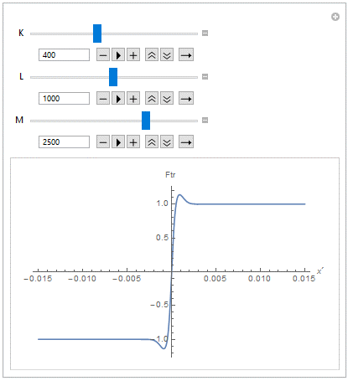
Рисунок 7 - Манипулятор коэффициентов

АПРОБАЦИЯ МАТЕМАТИЧЕСКОЙ МОДЕЛИ

ПРОВЕРКА ЛЕГИТИМНОСТИ МОДЕЛИ НА ОСНОВЕ СРАВНЕНИЯ С АНАЛИТИЧЕСКИМ РЕШЕНИЕМ
Для апробации математической модели была взята система, показанная на рисунке 8 и рассмотренная в книге [7]. В численной модели используется форма силы трения, введенная ранее. Ожидается на выходе получить режим автоколебаний и в численной модели решения данной задачи.
Автоколебания представляют собой особое явление — незатухающие стационарные колебания, поддерживаемые за счет энергии, которая подводится к системе от источников неколебательного характера. При этом силы, подводимые к системе от источников энергии, меняются во времени в зависимости от самого движения системы и при отсутствии движения равны нулю.
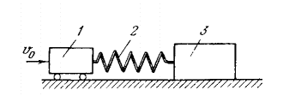
Рисунок 8 - Изображение пробной задачи
Механическая система в данной задаче состоит из равномерно движущегося ведущего звена 1, приводящего через пружину 2 в движение груз 3. Между грузом и поверхностью, по которой он двигается, развивается сила сухого трения. Сила трения имеет вид, отображенный на рисунке 9, и схематически отражает различие между предельной силой трения покоя и силой трения движения известное из экспериментов.
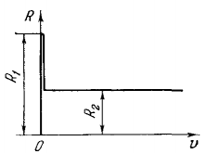
Рисунок 9 - График силы сухого трения пробной задачи
Введем обозначения:
$v_{0}$ - скорость ведущего звена,
$с$ - коэффициент жесткости пружины,
$m$ - масса груза,
$k=\sqrt{\frac{c}{m}}$,
$R_{1}$ - предельная сила трения покоя,
$R_{2}$ - сила трения движения.
Очевидно, возможно такое движение рассматриваемой системы, при котором скорость груза 3 также равна $v_{0}$. При этом пружина 2 сжата постоянной силой $P$, равной силе трения движения $R_{2}$. Однако, этот режим оказывается неустойчивым и при определенных обстоятельствах около него возникает режим автоколебаний. При малых значениях скорости $v_{0}$ какое-нибудь препятствие может оказать достаточное влияние для остановки груза на некоторое конечное время.
Ведущее звено при постоянном движении вправо, будет сжимать пружину до тех пор, пока сила сжатия $P$ не станет одинаковой силе трения покоя $R_{1}$. После этого произойдет срыв груза, а сила трения мгновенно уменьшится до величины $R_{2}$. Но сила сжатия пружины в первый момент начавшегося движения будет по-прежнему равна $R_{1}$, и, следовательно, равновесие сил, действующих на груз, нарушится.
Совместим с моментом срыва начало отсчета времени $t=0$и заметим, что в этот момент равны нулю как координата $x$, так и скорость $\dot{x}$:
$x\left(0\right)=0, \dot{x}\left(0\right)=0$ (9)
(отсчет перемещений будем вести от места остановки груза).
Рассмотрев процесс последующего движения, заметим что к моменту времени $t>0$длина пружины изменится на отрезок $x-v_{0}t$и соответственно сила упругости пружины уменьшится до значения
$P\left(t\right)=R_{1}-c\left(x-v_{0}t\right).$ (10)
Следовательно, дифференциальное уравнение движения груза запишется в виде
$R_{1}=c\left(x-v_{0}t \right)-R_{2}=m\ddot{x,}$ (11)
или
$\ddot{x}+k^{2}x=k^{2}v_{0}+\frac{R_{1}-R_{2}}{m}.$ (12)
Решением этого уравнения, удовлетворяющее начальным условиям (9), станет
$x=v_{0}t-\frac{v_{0}}{k}\sin{kt}+\frac{R_{1}-R_{2}}{c}\left(1-\cos{kt}\right).$ (13)
Первое слагаемое правой части равенства выражает равномерное движение со скоростью ведущего звена, а остальные слагаемые - дополнительные колебания груза.
Скорость груза изменяется по закону
$\dot{x}=v_{0}-v_{0}\cos{kt}+\frac{k\left(R_{1}-R_{2}\right)}{c}\sin{kt}$ (14)
и в некоторый момент времени может вновь обратиться в ноль. Условие новой остановки груза приводит к уравнению
$v_{0}-v_{0}\cos{kt_{1}}+\frac{k\left(R_{1}-R_{2}\right)}{c}\sin{kt_{1}}=0,$ (15)
в котором$t_{1}$ – время от момента срыва до момента новой остановки. Введем безразмерный параметр
$α=\frac{k\left(R_{1}-R_{2}\right)}{cv_{0}}.$ (16)
Теперь условие остановки принимает вид
$αsin{kt_{1}=\cos{kt_{1}}-1.}$ (17)
Решив это уравнение, найдем
$\sin{kt_{1}=-\frac{2α}{1+α^{2}},}$ (18)
$\cos{kt_{1}}=\frac{1-α^{2}}{1+α^{2}}.$ (19)
Модули вышестоящих выражений всегда меньше 1, так что из (18,19) всегда следует вещественное значение $t_{1}$. Получив это значение $t_{1}$, возможно по формуле (17) определить координату $x$груза в момент новой остановки, т. е. путь, пройденный грузом за время $t_{1}$:
$x_{1}=v_{0}t_{1}-\frac{v_{0}}{k}\sin{kt_{1}}+\frac{R_{1}-R_{2}}{c}(1-cos{kt_{1}})=v_{0}t_{1}+\frac{2αv_{0}}{k}.$ (20)
С учетом уравнений (18,19) найдем по соотношению (10) силу сжатия пружины в момент остановки:
$P\left(t_{1}\right)=2R_{2}-R_{1}.$ (21)
Отсюда видно, что $P\left(t_{1}\right)<R_{1}$ (так как $R_{2}<R_{1}$). Поэтому, после остановки груз какое-то время будет оставаться на месте до тех пор, пока сила сжатия пружины снова не достигнет значения предельной силы трения покоя. Затем произойдет новый срыв груза и начнется следующий цикл, абсолютно совпадающий с предыдущим. Таким образом, рассматриваемый процесс представляет собой режим стационарных автоколебаний.
За время, в течение которого груз покоится, сила сжатия постепенно возрастает па величину
$∆P=R_{1}-P\left(t_{1}\right)=2{(R}_{1}-R_{2}),$ (22)
и соответствующее дополнительное укорочение пружины составит
$∆l=\frac{∆P}{c}=\frac{2{(R}_{1}-R_{2})}{c}.$ (23)
Такой же величине равен путь, пройденный ведущим звеном за время остановки груза. Следовательно, длительность состояния покоя груза равна
$t_{2}-\frac{∆l}{v_{0}}=\frac{2{(R}_{1}-R_{2})}{cv_{0}}=\frac{2α}{k},$ (24)
(тот же результат можно найти из условия $v_{0}{(t}_{1}+t_{2})=x_{1}$, выражающего равенство перемещений груза и ведущего звена за один полный цикл рассматриваемого процесса).
Таким образом, период автоколебаний определяется формулой
$T=t_{1}+t_{2},$ (25)
для пользования которой сначала нужно найти $t_{1}$из выражений (18,19), а затем $t_{2}$из формулы (24).
Стоит заметить, чем меньше скорость ведущего звена, тем более резко выражен процесс автоколебаний. Действительно, при малых значениях $v_{0}$ безразмерный параметр α становится весьма большим и из выражений (18,19) следует приближенно
$\sin{kt_{1}}→0, \cos{kt_{1}}→-1, т.е. t_{1}=\frac{π}{k} .$ (26)
Соответственно (24) это приводит к следующей формуле для периода автоколебаний:
$T=\frac{π+2α}{k}.$ (27)
Здесь явно видно, что роль второго слагаемого в числителе возрастает с уменьшением скорости $v_{0}$.
Законы движения при двух различных малых значениях $v_{0}$ графически показаны на рисунках 10 и 11. На рисунках 10 и 11 показаны соответствующие законы изменения перемещения и скорости, стоит заметить, что с уменьшением постоянной скорости ведущего звена период автоколебаний растет. [7]
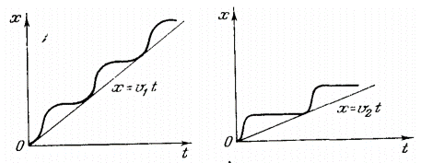
Рисунок 10 - Графики перемещения груза с разными постоянными скоростями ведущего звена $v_{1}≫v_{2}$
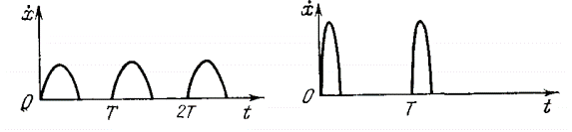
Рисунок 11 - Графики скоростей груза с разными постоянными скоростями ведущего звена
С помощью математической модели в рамках условия данной задачи решается 1 дифференциальное уравнение для нахождения координат груза при следующих начальных условиях:
$K=5000, L=1500, M=3500-$ коэффициенты силы трения;
$v_{1}> v_{2}$в 10 раз – отношение постоянных малых скоростей ведущего звена.
Сила трения зависит от знака скорости и вычисляется по формуле (8) и с вышеуказанными коэффициентами имеет следующую форму (рисунок 11).
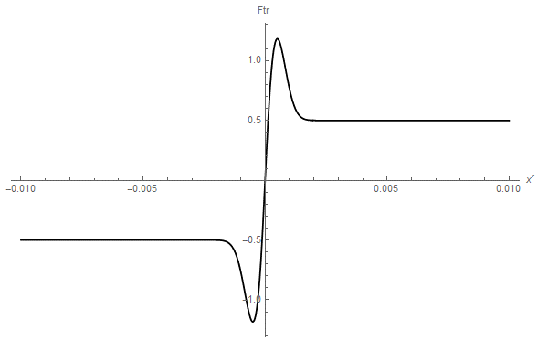
Рисунок 11 - График силы трения в данной задаче
В данной математической модели был протестирован аналогичный режим движения системы и найдено численное решение для перемещения груза. Использовалось качественное сравнение результатов. Численно решив такого же типа задачу, был обнаружен стационарный режим автоколебаний систем при скоростях $v_{1}$ и $v_{2}$(рисунки 12 и 13). При $v_{1}≫v_{2}$ наблюдется, что система с большей скоростью преодолела большее расстояние, чем вторая, период колебаний возрастает при уменьшении скорости. Данные выводы дают право утверждать, что математическая модель работает корректно, может быть использована для исследования влияния различных характеристик на систему.
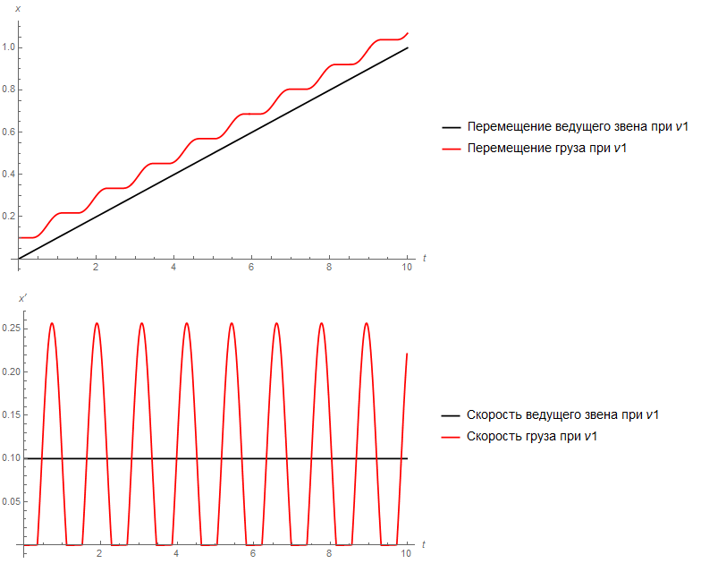
Рисунок 12 - График перемещения и скорости груза и ведущего звена при скорости $v_{1}$
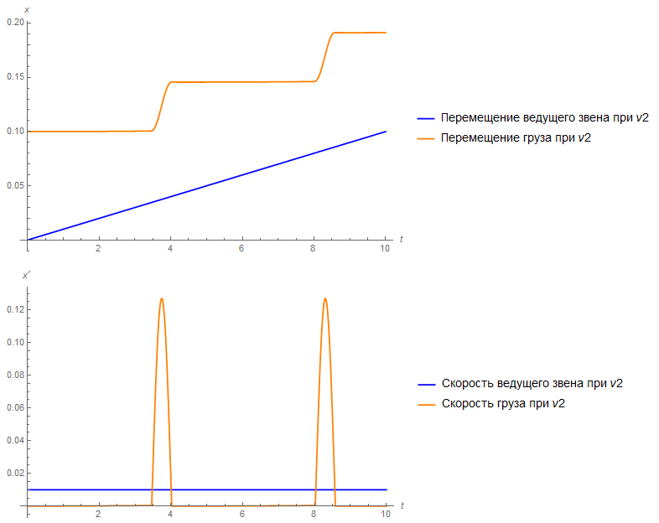
Рисунок 13 - График перемещения и скорости груза и ведущего звена при скорости $v_{2}$

Введение влияния угла наклона поверхности среды в математическую модель
После качественного анализа работоспособности математической модели, было решено рассмотреть задачу движения системы по наклонной поверхности вверх и вниз. Выявить корректность результатов зависимости механической системы от угла наклона плоскости.
Математическая модель была исследована на влияние анизотропии среды. Неравномерность силы трения была представлена задачами на увеличение/уменьшение силы трения, аналогично с движением вверх и вниз по склону соответственно, как показано на рисунке 14 и рисунке 15 соответственно.
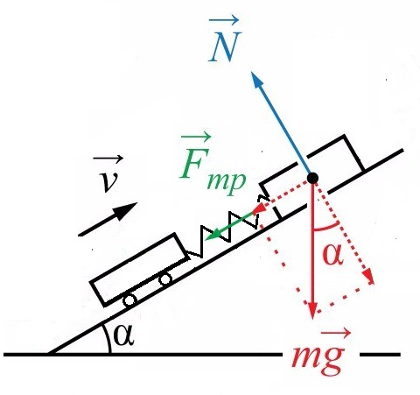
Рисунок 14 - Механическая система на подъеме
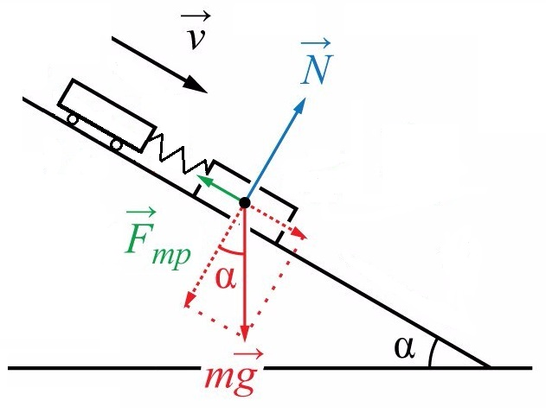
Рисунок 15 - Механическая система на спуске
Система состоит из ведущего звена, которое действует на ведомое звено через упругую пружину, но при этом вся модель находится на неровной поверхности, а именно в первом случае на уклоне в 45°, а во втором случае на спуске в 45°.
Для осуществления реализации задачи были добавлены характеристики влияния условной силы притяжения. Введена зависимость от угла наклона, рассматривалось 3 случая: ровная поверхность $α=0°,$ поверхность с уклонов наверх $α=45°,$поверхность с уклоном вниз $α=-45°.$
Сила реакции опоры$N$, действующая на звено:
$N=mgcos\left(α\right),$ (28)
где $m-$ масса звена;
$g-$коэффициент, характеризующий ускорение свободного падения;
$α-$ угол уклона.
Тогда реальная сила трения $F_{tr}$, действующая в системе с коэффициентом сухого трения $μ$ с учетом формулы (8):
$F_{tr}=μN\left(K\left(\dot{x}e^{-{\left(L\dot{x}\right)}^{2}}\right)+\tanh\left(M\dot{x}\right)\right).$ (29)
А в правую часть каждого дифференциального уравнение добавляется слагаемое, определяемое влиянием силы тяжести (с отрицательным знаком):
$F_{t}=mgsin\left(α\right)$. (30)
В результате исследования получаем численное решение для перемещения каждого звена на неровных поверхностях и сравнение с показателями системы, находящейся на ровной плоскости. Выведены показатели скоростей и амплитуд перемещения между ведущим звеном и грузом. Данные отображены на графиках рисунков 16-18.
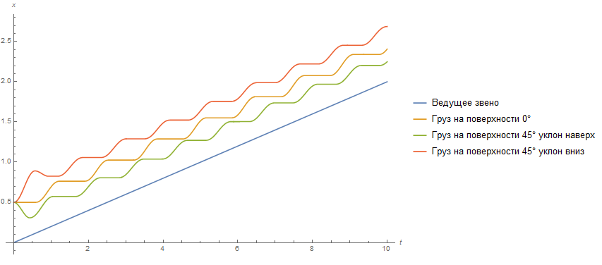
Рисунок 16 - График перемещения груза и ведущего звена при углах наклона поверхности в -45°, 0°,45°
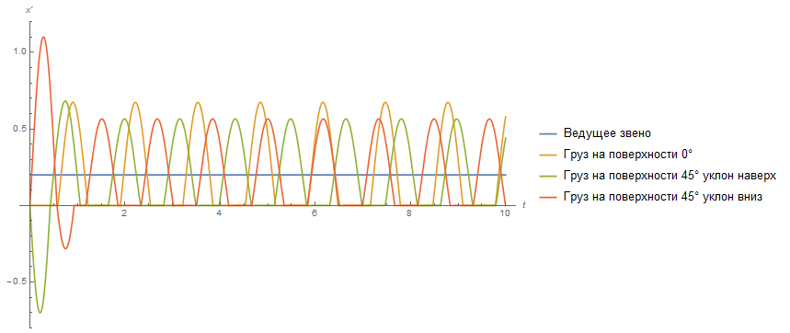
Рисунок 17 - График скоростей груза и ведущего звена при углах наклона поверхности в -45°, 0°,45°
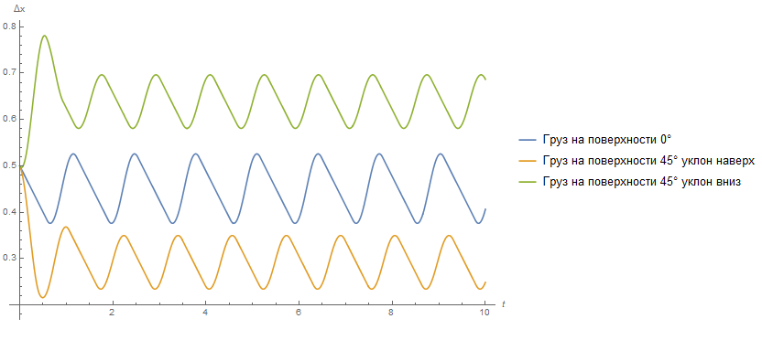
Рисунок 18 - График перемещений груза относительно ведущего звена при углах наклона поверхности в -45°, 0°,45°
Судя по графикам можно сделать следующие выводы. При постоянной скорости система переходит в автоколебательный режим во всех случаях (рисунок 16). Резкие скачки в скоростях отображают переходный режим и влияния уклона поверхности, груз начинается приближаться к ведущему звену и отдаляться соответственно до перехода в режим автоколебаний (рисунок 17). График влияния упругой связи отображает разные амплитуды перемещений груза относительно ведущего звена в зависимости от удлинения пружины, заметны колебания с одинаковым периодом, но в условиях разного растяжения пружины: при уклоне вверх растяжение меньше, при уклоне вниз – соответственно больше (рисунок 18).

ИССЛЕДОВАНИЕ ХАРАКТЕРИСТИК СИСТЕМЫ
Из предыдущих глав стало понятно, что данная система корректно описывает модели данного вида задач. Поэтому был проведен ряд численных экспериментов по оценке влияния тех или иных параметров на механическую систему.

Анализ воздействия скорости на механическую систему
Для анализа влияния постоянной скорости ведущего звена на систему была взята модель, описанная в главе 2.1. Соотношение скоростей $v_{3}>v_{2}>v_{1}$. На графиках, отображенных на рисунках 19 и 20, видно, что в любом случае система переходит в автоколебательный режим, чем меньше скорость, тем меньше период движения груза и больше период, когда груз стоит на месте. В общем, период колебания груза увеличивается при уменьшении скорости. Амплитуда скорости груза возрастает с увеличением скорости ведущего звена.
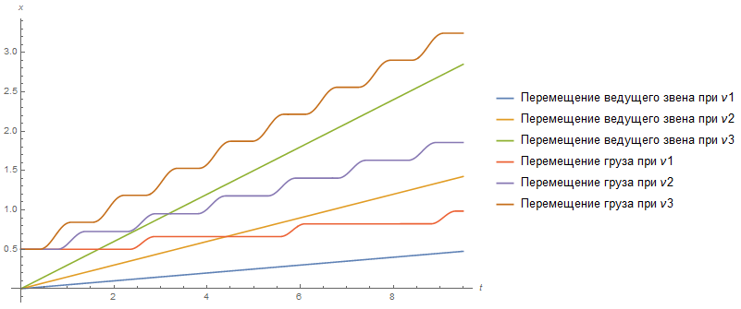
Рисунок 19 - График перемещений ведущих звеньев и грузов при разных постояных скоростях, действующих на ведущее звено
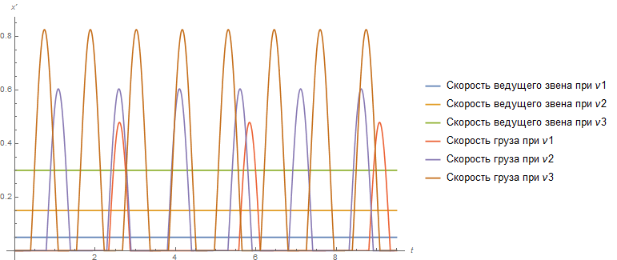
Рисунок 20 - График скоростей ведущих звеньев и грузов при разных постояных скоростях

Анализ воздействия параметров силы трения на систему
Для исследования влияния силы трения на механическую систему была взята модель, описанная в главе 2.1. Сила трения задана формулой (8). Как было сказано ранее коэффициенты в данной формуле влияют на форму, особенно на пик, характеризующий силу трения покоя.
Было рассмотрено 3 случая:
$F_{tr1}$ при коэффициентах: $K=5000, L=1500, M=3500$;
$F_{tr2}$ при коэффициентах: $K=500, L=800, M=1000$;
$F_{tr3}$ при коэффициентах: $K=15000, L=1500, M=2500$.
Различие в формах сил трений отображено на рисунке 21.
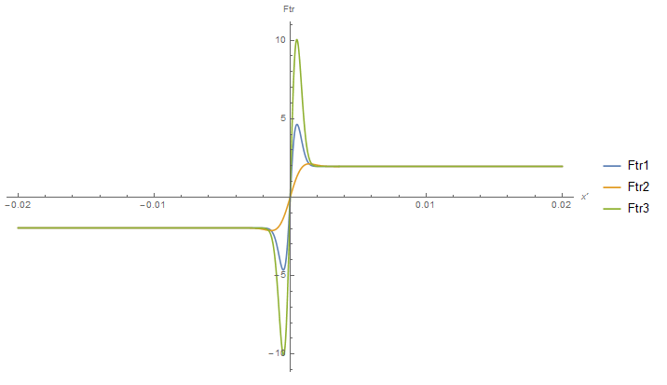
Рисунок 21 - Формы силы трения в зависимости от коэффициентов
В общем, можно пронаблюдать, что пик силы трения покоя $F_{tr1}$ находится в среднем положении, в то время как $F_{tr2}$ характерна большим приростом пика, а $F_{tr3}$ ,наоборот, более гладким отличием силы трения покоя от силы трения движения.
Исходя из данных графиков на изображениях 22 и 23, можно утверждать, что система отзывается на возрастание силы трения покоя, большим периодом колебаний и большей амплитудой скорости.
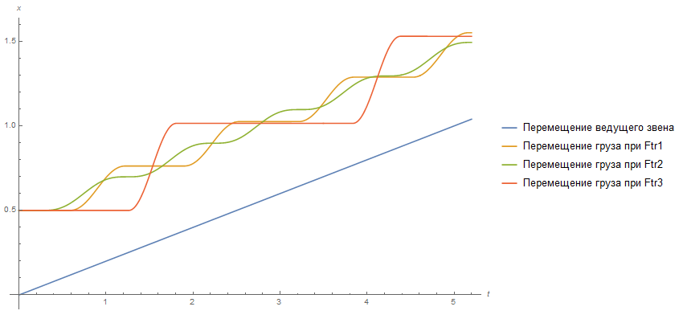
Рисунок 22 - График перемещений ведущего звена и груза при различных формах силы трения
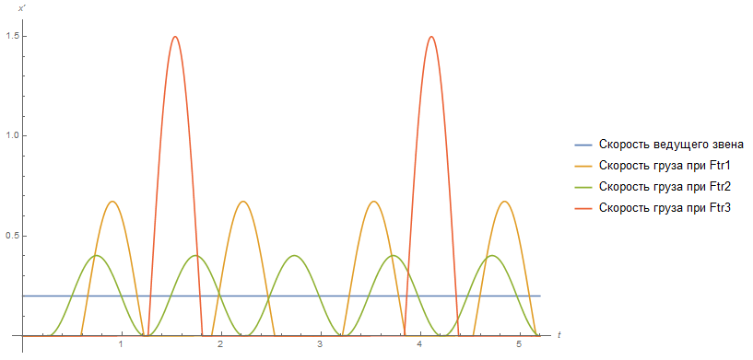
Рисунок 23 - График скоростей ведущего звена и груза при различных формах силы трения

Анализ влияния жесткости упругой пружины на систему
Для анализа влияния жесткости пружины, которая осуществляет упругую связь между элементами системы, была взята модель, описанная в главе 2.1. Соотношение значений жесткости пружины $c_{3}>c_{2}>c_{1}$.
Отображенные на графиках рисунков 24 и 25 значения предоставляют указать зависимость жесткости пружины и величину перемещения элементов, относительно друг друга. Чем меньше значение жесткости, тем с большей амплитудой перемещаются элементы механической системы. А также, можно утверждать, что чем выше показатель жесткости, тем ниже период автоколебаний системы.

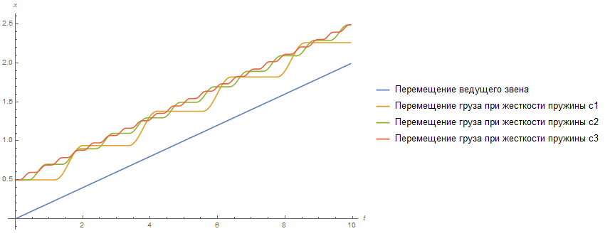
Рисунок 24 - График перемещений ведущего звена и груза при различных значениях жесткости пружины
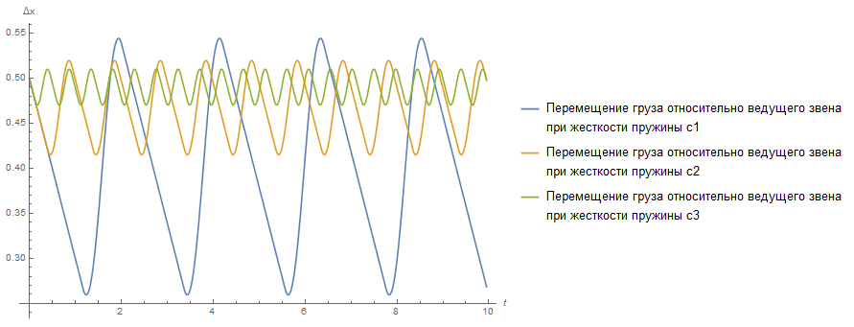
Рисунок 25 - График перемещений груза относительно ведущего звена при различных значениях жесткости пружины

Анализ влияния количества звеньев
Для исследования размера системы была взята модель из главы 2.1, за исключением отсутствия у 1 элемента системы постоянной скорости. Вместо этого задано условие наличия скорости в нулевой момент времени у 1 звена механической системы. В общем модель состоит из $n$ количетва элементов ($n=2,3,4,5,7,9$), графики перемещений которых отображены на рисунках 26-31.
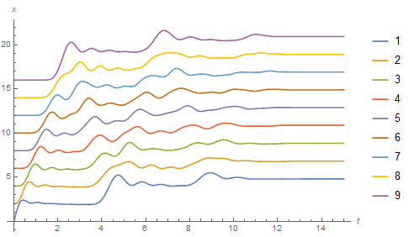
Рисунок 26 - График движения 9-звенной механической системы
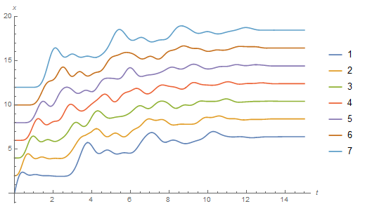
Рисунок 27 - График движения 7-звенной механической системы
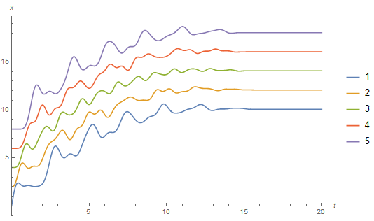
Рисунок 28 - График движения 5-звенной механической системы
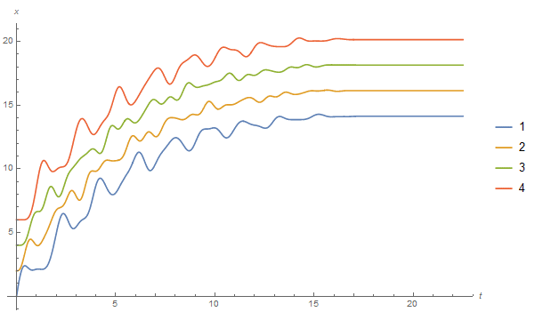
Рисунок 29 - График движения 4-звенной механической системы
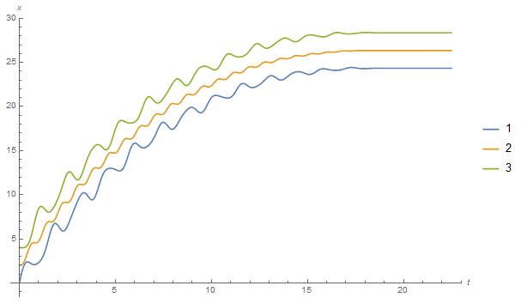
Рисунок 30 - График движения 3-звенной механической системы
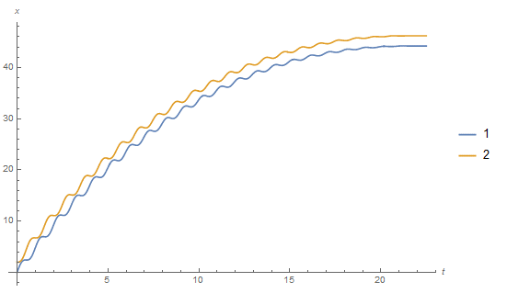
Рисунок 31 - График движения 2-звенной механической системы
Исходя из результатов численного решения данного типа систем, можно сделать вывод, что при увеличении количества звеньев, система продвигается на меньший промежуток, движение происходит до тех пор, пока колебания не затухают из-за воздействия силы трения.
- ВИЗУАЛИЗАЦИЯ ДВИЖЕНИЯ
В настоящий момент времени для более подробного вникания в природу процесса, понимания действия математических и физических моделей, упрощения взаимодействия с ней широким спросом обладают решения по визуализации.
Визуализация в широком смысле слова представляет собой серию приёмов для отображения информации в численном виде или в виде физического явления в образе, который был бы прост и удобен для зрительного наблюдения и анализа.
В данной работе объектом для визуализации стало движение системы, состоящей из двух звеньев: вынуждающего звена и груза, упругого взаимодействия между ними и двигающей в среде с вышеупомянутой силой трения. Вынуждающее звено двигается с постоянной скоростью и приводит груз в режим устойчивых автоколебаний.
Данный процесс и отображен на рисунках 32-37 с помощью формы, созданной в программном пакете на языке DELPHI (код представлен в приложении 2). Окружности представляют собой звенья, связь не отображена графически, система плоская, движение происходит по времени до конца действия расчетной модели. [10]
Рисунок 32 - Расположение элементов системы в начальный момент времени $t=0$
Рисунок 33 - Расположение элементов системы в момент времени $t=1$
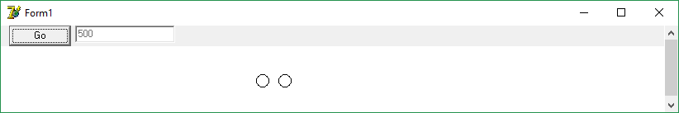
Рисунок 34 - Расположение элементов системы в момент времени $t=2$
Рисунок 35 - Расположение элементов системы в момент времени $t=3$
Рисунок 36 - Расположение элементов системы в момент времени $t=4$
Рисунок 37 - Расположение элементов системы в момент времени $t=5$
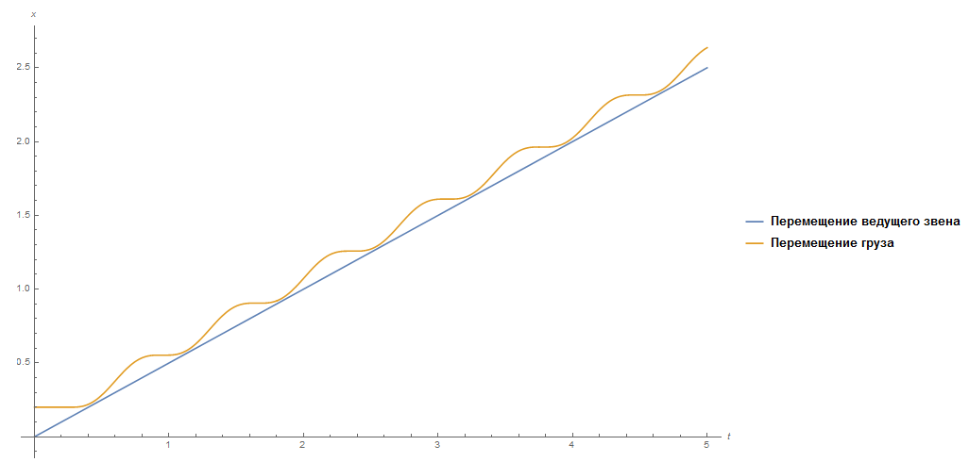
Рисунок 38 - График перемещения звеньев системы в промежутке времени $t=0..5$
Судя по графикам на рисунках 32-37 и в сравнении с рисунком 38, визуализация успешно реализована, местоположение точек совпадает с ожидаемым, отображенном на графике. Звенья двигаются по установленной траектории, исходя из величины значений экспортированных координат из численного решения математической модели.

ЗАКЛЮЧЕНИЕ
В данной магистерской работе были рассмотрены механические системы, состоящие из материальных точек, соединенных пружинами. Такие системы охватывают решения целого класса задач в современной технике, а упрощенные модели предоставляют возможность понять устройство работы сложных механизмов.
В ходе проделанной работы была рассмотрена изолированная система, состоящая из материальных точек с одинаковой массой с учетом связей между звеньями. Создана математическая модель колебательной системы, которая призвана численно описывать ряд механических задач.
Для выполнения необходимых расчетов изучен язык программирования Wolfram Language, и все вычисления производились в программном пакете Wolfram Mathematica.
Путем исследования была найдена оптимальная форма сухого трения на основе s-образной силы трения. Введены численные коэффициенты K, L и M для варьирования формы и подбора оптимальной силы трения, и проверено их влияние.
На основе сравнения аналитического решения задачи и численного решения математической модели была установлена корректность работы. После проверки с ее помощью предоставляется возможность численно решать задачи на механические колебания.
Была успешно реализована задача на автоколебания, в ходе решения которой, движение системы, состоящей из тележки, груза и пружины, было исследовано на влияние:
- угла наклона поверхности;
- постоянной скорости;
- параметров силы трения;
- характеристик пружины;
- числа звеньев системы.
В завершение на языке программирования Delphi был написан визуализатор движения механической системы, данные для отображения экспортируются напрямую из решателя Wolfram Mathematica.

СПИСОК ИСПОЛЬЗУЕМОЙ ЛИТЕРАТУРЫ И ИСТОЧНИКОВ
- Ландау, Л. Д., Лифшиц, Е. М. Механика. Издание 5-е, стереотипное. М.: Физматлит, 2004. — 224 с.
- Айзерман М.А. Классическая механика. М.: Физматлит, 2005. — 380 с.
- Математическое моделирование. Современные проблемы математической физики и вычислительной математики. — М.: Наука. 1989. – 312 с.
- Турчак Л.И. Основы численных методов: Учеб. пособие. М.: Наука, Гл. ред. физ.-мат. лит. – 1987. – 320 с.
- Коган И.Ш., 2004, "Физические аналогии" не аналогии, а закон природы. - http://www.sciteclibrary.ru/rus/catalog/pages/7438.htm1.
- Чичинадзе А.В. Основы трибологии (трение, износ, смазка) ––Машиностроение, 2001. – 663 с.
- Пановко Я.Г. Введение в теорию механических колебаний — Москва, 1980. – 252 c.
- Беленький И.М. Введение в аналитическую механику. М.: Высш. школа, 1964. – 324 с.
- Половко А.М. Mathematica для студента. СПб.: БХВ-Петербург, 2007. – 386 с.
- Фленов М.Е. Библия Delphi. Третье издание. СПб.: БХВ-Петербург, 2011. – 686 с.

ПРИЛОЖЕНИЕ 1. ПРОГРАММНЫЙ КОД В WOLFRAM MATHEMATICA 11.0
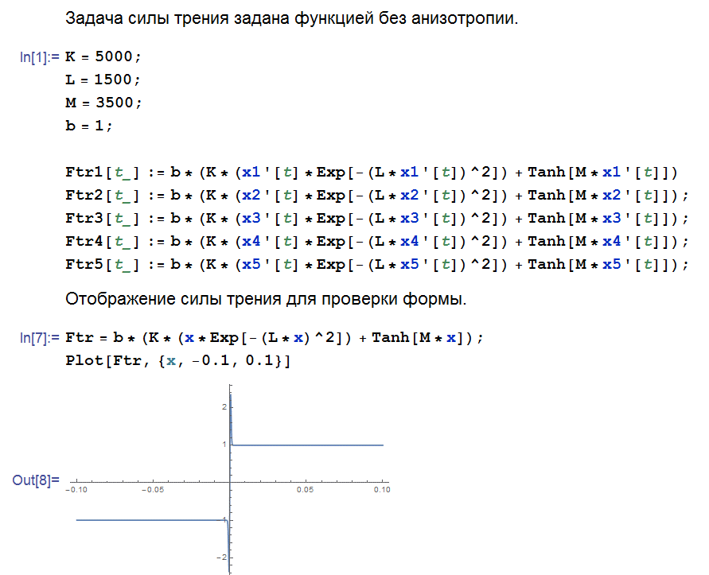
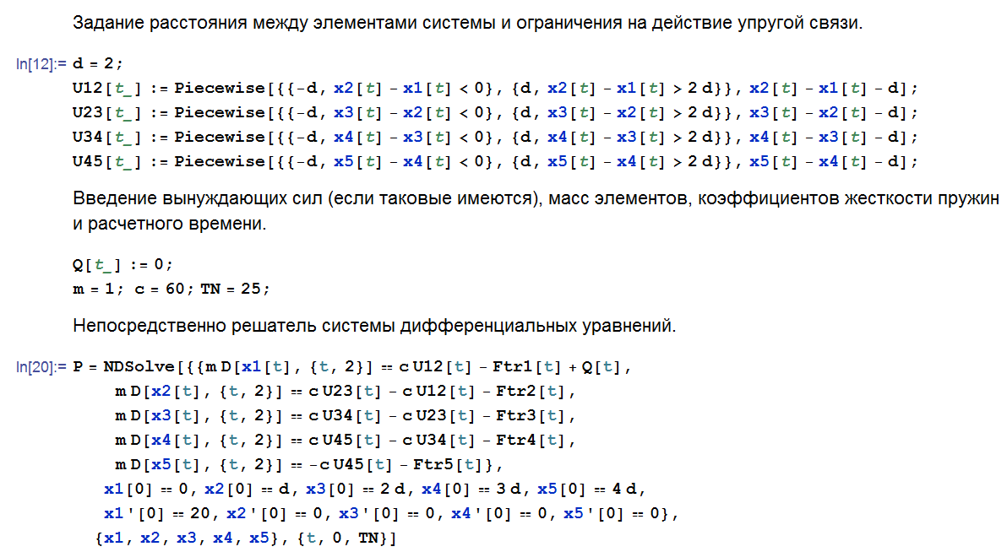
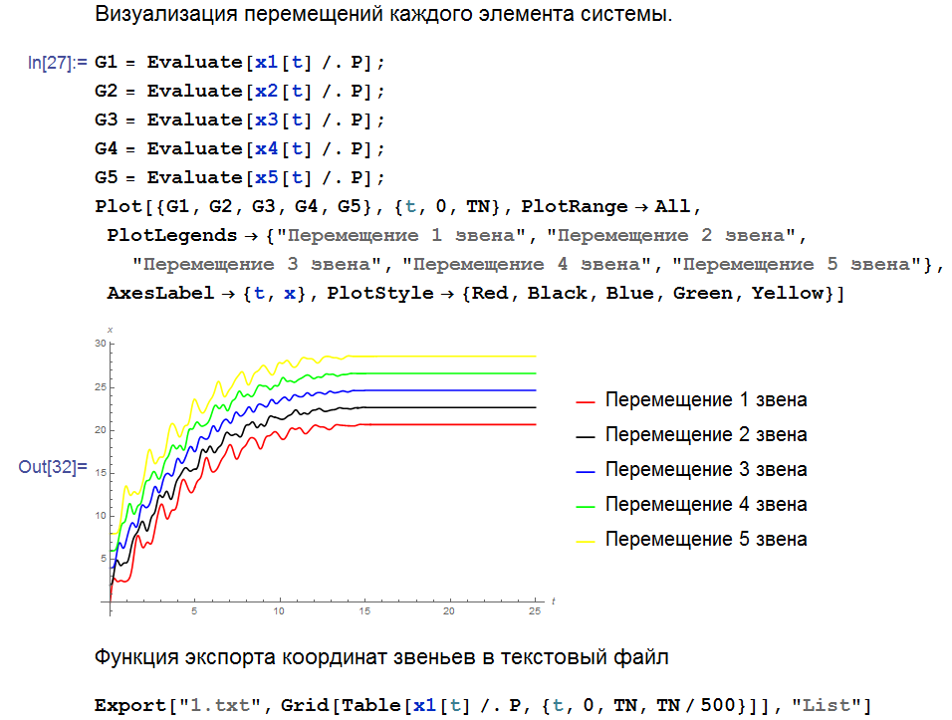

ПРИЛОЖЕНИЕ 2. ПРОГРАММНЫЙ КОД DELPHI
